PRIMARE I35 : Nouvelles applications Prisma et version OTA
Mercredi 27 janvier 2021 | Actualités

Juste un petit mot pour vous informer que nous avons publié une mise à jour du micrologiciel OTA (Over The Air) pour I35 Prisma afin de résoudre les problèmes de protocole UPnP liés à Mconnect et de fournir des corrections de beugs générales – (3.22 et Streaming 12159).

Remarque: Mconnect a récemment fourni des mises à jour pour permettre à son application de mieux fonctionner avec diverses plates-formes et par conséquent, nous vous recommandons de mettre à jour vos applications Mconnect.

Nous prévoyons de publier une mise à jour du firmware OTA pour SC15 Prisma, I25 Prisma et PRE35 Prisma au cours des prochains jours.

De plus, une nouvelle application Prisma pour Android a été publiée pour améliorer les fonctionnalités générales - 1.3.8.19.

Nous continuerons à travailler pour améliorer l'application et le module Prisma, avec le projet de publier des correctifs et des améliorations dès que nous pourrons les rendre disponibles.

Numéros de version actuelle du firmware pour tous les modèles Prisma :

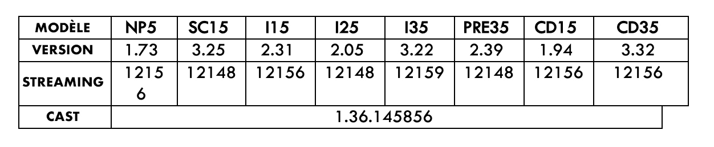

Si vous rencontrez des problèmes ou avez des questions, veuillez nous contacter à info@primare.fr

A très vite,

L’équipe Primare France

En savoir plus sur le R35 : https://www.primare.fr/product-page/r35

